Министерство образования Республики Беларусь

Учреждение образования

«Брестский государственный технический университет» Кафедра ИИТ

Лабораторная работа №9

По дисциплине «СПП» за 6 семестр

Выполнил:

Студент группы ПО-3

Ковалёва А. И.

Проверил:

Крощенко А. А.

Брест 2021

**Вариант 12**

**Цель**: приобрести практические навыки разработки баз данных и начальной интеграции БД с кодом Java с помощью JDBC.

**Задание**

Реализовать базу данных из не менее 5 таблиц на заданную тематику. При реализации продумать типизацию полей и внешние ключи в таблицах. Визуализировать разработанную БД с помощью схемы, на которой отображены все таблицы и связи между ними (пример, схема на рис. 1). На языке Java с использованием JDBC реализовать подключение к БД и выполнить основные типы запросов, продемонстрировать результаты преподавателю и включить тексты составленных запросов в отчет. Основные типы запросов – 1. На выборку/на выборку с упорядочиванием (SELECT); 2. На добавление (INSERT INTO); 3. На удаление (DELETE FROM); 4. На модификацию (UPDATE).

12) База данных «Европейские футбольные чемпионаты»

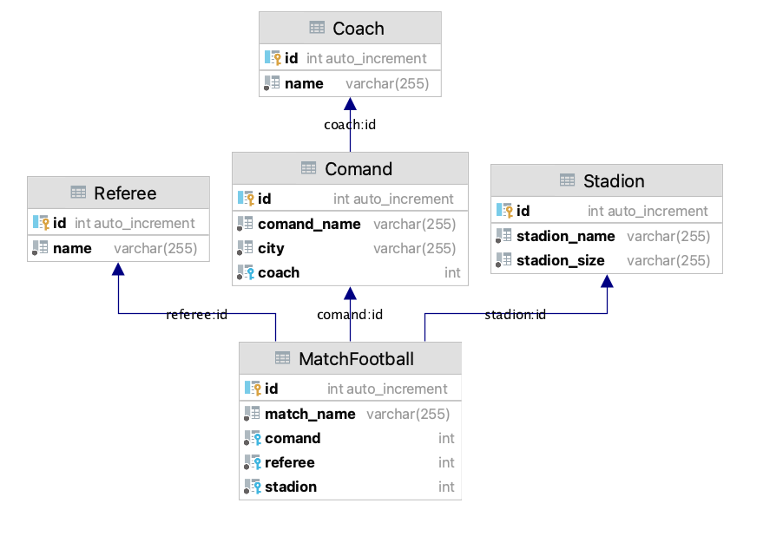

**Текст программы:**

**Main**  
  
package sample;

import java.sql.Connection;

import java.sql.ResultSet;

import java.sql.SQLException;

import java.sql.Statement;

public class Main {

public static void main(String[] args) throws SQLException {

Connection connection = new DBConnection().getConnection();

ResultSet result;

Statement st = null;

st = connection.createStatement();

result = st.executeQuery("SELECT * FROM Coach");

result = st.executeQuery("SELECT * FROM Referee");

while (result.next()) {

String name = result.getString("id");

System.out.println(name + " " +result.getString("name"));

}

result = st.executeQuery("SELECT Comand.id, Comand.comand_name, Comand.coach " +

" FROM Comand " +

" JOIN Coach " +

" ON Comand.coach = Coach.id");

while (result.next()) {

String name = result.getString("Comand.coach");

System.out.println(

result.getString("Comand.id") + " " +

result.getString("Comand.comand_name") + " " +

name);

}

}

}

**DBConnection**

**package** sample;  
  
**import** java.sql.Connection;  
**import** java.sql.DriverManager;  
**import** java.sql.SQLException;  
  
**public class** DBConnection {  
  
 **static final** String ***DB_URL*** = **"jdbc:h2:~/test"**;  
 String **URL** = **"jdbc:h2:mem:test;INIT=runscript from 'src/main/java/sample/schema1.sql'\\;runscript from 'src/main/java/sample/data.sql'"**;  
  
 **static final** String ***USER*** = **"sa"**;  
 **static final** String ***PASS*** = **""**;  
  
 Connection **connection** = **null**;  
  
 **public** Connection getConnection() **throws** SQLException {  
  
 **connection** = DriverManager.*getConnection*(**URL**, **"sa"**, **""**);  
  
 **return connection**;  
 }  
}

**Результат выполнения:**

**insert into** Coach (**name**) **values** (**'Coach: Dan'**);  
**insert into** Coach (**name**) **values** (**'Coach: Alice'**);  
**insert into** Coach (**name**) **values** (**'Coach: Dima'**);  
**insert into** Coach (**name**) **values** (**'Coach: Jane'**);

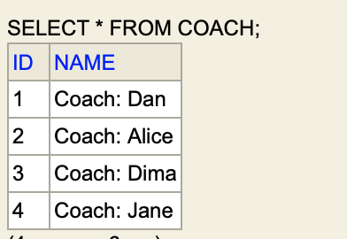

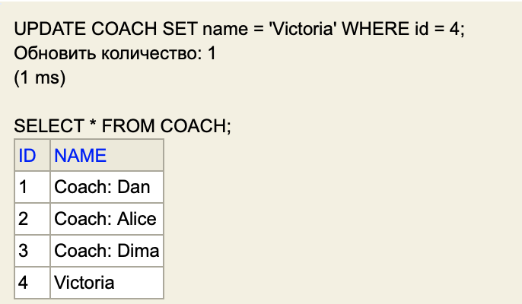

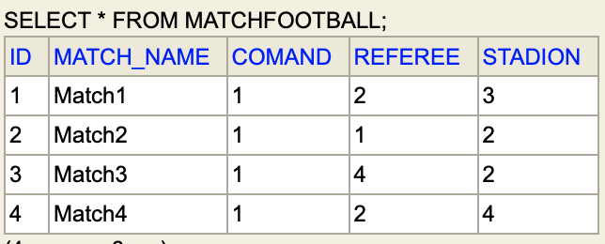

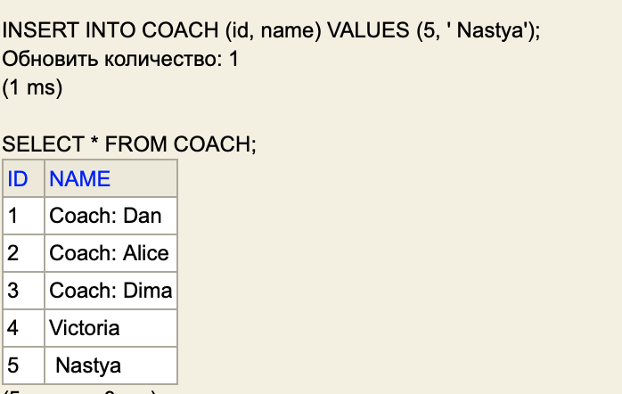

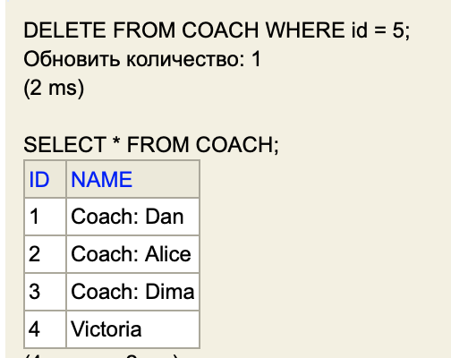

**Вывод:** приобрела практические навыки разработки баз данных и начальной интеграции БД с кодом Java с помощью JDBC.